

คำสั่งองค์การบริหารส่วนตำบลหัวหนอง

ที่ 382/ ๒๕62

เรื่อง แต่งตั้งคณะกรรมการจัดทำแผนพัฒนาบุคลากร ประจำปีงบประมาณ พ.ศ. 2563
………………………...............…………

อาศัยอำนาจตามประกาศคณะกรรมการพนักงานส่วนตำบลจังหวัดขอนแก่น เรื่อง หลักเกณฑ์และเงื่อนไขการบริหารงานบุคคลขององค์การบริหารส่วนตำบล ลงวันที่ 11 พฤศจิกายน ๒๕๔๕ ส่วนที่ ๓ การพัฒนาพนักงานส่วนตำบล ข้อ ๒๕๘ – ข้อ ๒๙๕ จึงได้แต่งตั้งคณะกรรมการจัดทำแผนพัฒนาบุคลากร ประจำปีงบประมาณ พ.ศ. 2563 ขององค์การบริหารส่วนตำบลหัวหนอง ดังนี้

1. ปลัดองค์การบริหารส่วนตำบลหัวหนอง เป็นประธานกรรมการ
2. รองปลัดองค์การบริหารส่วนตำบลหัวหนอง กรรมการ
3. หัวหน้าสำนักปลัด อบต. เป็นกรรมการ
4. ผู้อำนวยการกองคลัง เป็นกรรมการ
5. ผู้อำนวยการกองช่าง เป็นกรรมการ
6. นักทรัพยากรบุคคล เป็นเลขานุการ

ให้ผู้ที่ได้รับการแต่งตั้งปฏิบัติหน้าที่ในการวิเคราะห์และจัดทำแผนพัฒนาบุคลากรให้เป็นไปด้วยความเรียบร้อยอย่าให้เกิดความเสียหายต่อทางราชการได้

ทั้งนี้ ตั้งแต่บัดนี้เป็นต้นไป

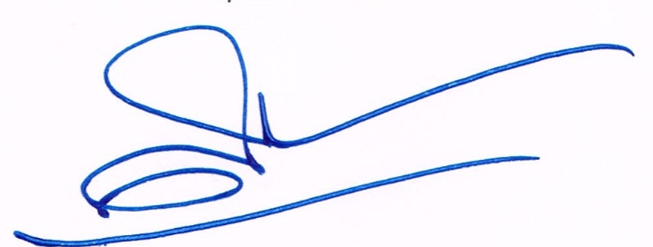
สั่ง ณ วันที่ 23 เดือน ธันวาคม พ.ศ. ๒๕62

(นายสมทรรศน์ หมื่นแก้ว)
นายกองค์การบริหารส่วนตำบลหัวหนอง

ประกาศองค์การบริหารส่วนตำบลหัวหนอง
เรื่อง แผนพัฒนาบุคลากร ประจำปีงบประมาณ พ.ศ. 2563
**************************

ตามคำสั่งองค์การบริหารส่วนตำบลหัวหนอง ที่ 382/2562 ลงวันที่ 23 ธันวาคม 2562 เรื่อง แต่งตั้งคณะกรรมการจัดทำแผนพัฒนาบุคลากร ประจำปีงบประมาณ พ.ศ. 2563 และรายงานการประชุมคณะกรรมการจัดทำแผนพัฒนาบุคลากร ประจำปีงบประมาณ พ.ศ. 2563 เมื่อวันที่ 30 ธันวาคม 2562 เพื่อให้เป็นไปตามวัตถุประสงค์ในการจัดทำแผนพัฒนาบุคลากร เป็นการเพิ่มประสิทธิภาพในการปฏิบัติหน้าที่ราชการของคณะผู้บริหาร สมาชิกสภาองค์การบริหารส่วนตำบล พนักงานส่วนตำบล ลูกจ้าง และพนักงานจ้างขององค์การบริหาร ส่วนตำบลหัวหนอง และเพื่อเป็นการเสริมสร้างคุณธรรม จริยธรรมอันดีงาม สร้างจิตสำนึกในการเสียสละ และยึดมั่นในระเบียบวินัย รับผิดชอบต่อหน้าที่ และเพื่อให้คณะผู้บริหาร สมาชิกสภาองค์การบริหารส่วนตำบล พนักงานส่วนตำบล ลูกจ้าง และพนักงานจ้างขององค์การบริหารส่วนตำบลหัวหนองทุกคนสามารถนำความรู้และประสบการณ์ที่ได้รับไปปรับใช้และพัฒนารูปแบบการทำงานของตนให้มีประสิทธิภาพมากยิ่งขึ้น

ดังนั้น เพื่อให้บรรลุวัตถุประสงค์ดังกล่าว องค์การบริหารส่วนตำบลหัวหนองจึงขอประกาศใช้แผนพัฒนาบุคลากร ประจำปีงบประมาณ พ.ศ. 2563

ทั้งนี้ ตั้งแต่บัดนี้เป็นต้นไป

ประกาศ ณ วันที่ 30 เดือน ธันวาคม พ.ศ. 2562

(นายสมทรรศน์ หมื่นแก้ว)
นายกองค์การบริหารส่วนตำบลหัวหนอง

รายงานการประชุมคณะกรรมการจัดทำแผนพัฒนาบุคลากร ประจำปีงบประมาณ พ.ศ. 2563
ครั้งที่ ๑/ ๒๕62

วันที่ .............ธันวาคม 2562 เวลา 09.3๐ น.
ณ ห้องประชุมองค์การบริหารส่วนตำบลหัวหนอง อำเภอบ้านไผ่ จังหวัดขอนแก่น
.................................................

ผู้มาประชุม
ลำดับที่ | ชื่อ – สกุล | ตำแหน่ง | ลายมือชื่อ | หมายเหตุ
1 | นายจิรวิชญ์ ป้องชารี | ปลัด อบต.หัวหนอง | - | ติดภารกิจ
2 | นางรพีพรรณ นวลวิทยาพงศ์ | รองปลัด อบต. | รพีพรรณ นวลวิทยาพงศ์
3 | จ่าเอกสุปชัย นวลพุดชา | หัวหน้าสำนักปลัด อบต. | สุปชัย นวลพุดชา
4 | นางสาวกานดา เพียวงษ์ | ผู้อำนวยการกองคลัง | กานดา เพียวงษ์
5 | นายธราธิป สุริยหงษ์ | ผู้อำนวยการกองช่าง | ธราธิป สุริยหงษ์
6 | นางชญานุศภัฒน์ สีดาคำ | นักทรัพยากรบุคคล | ชญานุศภัฒน์ สีดาคำ

ผู้ไม่มาประชุม
ลำดับที่ | ชื่อ – สกุล | ตำแหน่ง | ลายมือชื่อ | หมายเหตุ
1 | นายจิรวิชญ์ ป้องชารี | ปลัด อบต.หัวหนอง | - | ติดภารกิจ

เริ่มประชุมเวลา 09.30 น.
เนื่องจาก นายจิรวิชญ์ ป้องชารี ปลัดองค์การบริหารส่วนตำบล ประธานกรรมการ ติดภารกิจไม่สามารถเข้าร่วมประชุมได้ที่ประชุมจึงมีมติเลือก นางรพีพรรณ นวลวิทยาพงศ์ รองปลัดองค์การบริหารส่วนตำบลหัวหนอง เป็นประธานกรรมการแทนในการประชุมครั้งนี้

ระเบียบวาระที่ ๑ เรื่องที่ประธานแจ้งให้ที่ประชุมทราบ
รองปลัด อบต. - แจ้งเรื่องการแต่งตั้งคณะกรรมการจัดทำแผนพัฒนาบุคลากร ประจำปีงบประมาณ 2563 ตามคำสั่งองค์การบริหารส่วนตำบลหัวหนอง ที่ 382 /๒๕62 ลงวันที่ 25 ธันวาคม 2562 เพื่อให้เป็นไปตามประกาศคณะกรรมการพนักงานส่วนตำบลจังหวัดขอนแก่น เรื่อง หลักเกณฑ์และเงื่อนไขเกี่ยวกับการบริหารงานบุคคลขององค์การบริหารส่วนตำบล ลงวันที่ 11 พฤศจิกายน ๒๕๔๕ ส่วนที่ ๓ การพัฒนาพนักงานส่วนตำบล ข้อ ๒๕8 – ข้อ ๒๙๕ ดังนี้
1. ปลัดองค์การบริหารส่วนตำบลหัวหนอง เป็นประธานกรรมการ
2. รองปลัดองค์การบริหารส่วนตำบลหัวหนอง เป็นกรรมการ
3. หัวหน้าสำนักปลัด อบต. เป็นกรรมการ
4. ผู้อำนวยการกองคลัง เป็นกรรมการ
5. ผู้อำนวยการกองช่าง เป็นกรรมการ
๖. นักทรัพยากรบุคคล เป็นเลขานุการ

ที่ประชุม - รับทราบ

-2-

ระเบียบวาระที่ ๒ เรื่องรับรองรายงานการประชุมครั้งที่ผ่านมา
- ไม่มี

ระเบียบวาระที่ ๓ เรื่องเพื่อพิจารณา
รองปลัด อบต. - การจัดทำแผนพัฒนาบุคลากร ประจำปีงบประมาณ 2563 เพื่อให้เป็นไปตามระเบียบการ
บริหารงานบุคคลที่กำหนดหลักเกณฑ์ในการพัฒนาบุคลากรท้องถิ่น ต้องมีการพัฒนาครอบคลุมทั้ง ๕ ด้าน ได้แก่
๑. ด้านความรู้ทั่วไปในการปฏิบัติงาน
๒. ด้านความรู้และทักษะเฉพาะของงานในแต่ละตำแหน่ง
๓. ด้านการบริหาร ได้แก่รายละเอียดที่เกี่ยวกับการบริหารงานและการบริการประชาชน
๔. ด้านคุณสมบัติส่วนตัว
๕. ด้านศีลธรรม คุณธรรม และจริยธรรม

- ให้ นางชญานุศภัฒน์ สีดาคำ นักทรัพยากรบุคคล เลขานุการ เป็นผู้ชี้แจงข้อมูลเกี่ยวกับ
การจัดทำแผนพัฒนาบุคลากร ประจำปีงบประมาณ 2563
นักทรัพยากรฯ เรียนคณะกรรมการทุกท่าน ตามเอกสารที่เจ้าหน้าที่ได้แจกให้คณะกรรมการทุกท่านได้
พิจารณาร่วมกันนั้นประกอบด้วยร่างแผนพัฒนาบุคลากร รายละเอียดมีดังนี้
ส่วนที่ ๑ หลักการและเหตุผล
ส่วนที่ ๒ วัตถุประสงค์
- เป้าหมายการพัฒนา - แผนกลยุทธ์การบริหารทรัพยากรบุคคล
ส่วนที่ 3 หลักสูตรการพัฒนาบุคลากร
ส่วนที่ 4 วิธีการพัฒนาและระยะเวลาดำเนินการพัฒนา - แผนพัฒนาบุคลากร -ระยะเวลากิจกรรมการพัฒนาบุคลากรตามแผนพัฒนาบุคลากร ส่วนที่ 5 งบประมาณในการดำเนินการพัฒนา
ส่วนที่ 6 การติดตามและประเมินผล
คณะทำงานจัดทำแผนพัฒนาบุคลากร ประจำปีงบประมาณ 2563
การจัดทำแผนพัฒนาบุคลากรนั้นจะต้องมีความสอดคล้องกับแผนอัตรากำลัง ๓ ปี ปีงบประมาณ ๒๕61 – ๒๕๖3 ณ ปัจจุบันและข้อบัญญัติฯ ขององค์การบริหารส่วนตำบล ดังนั้นเพื่อให้การพัฒนาบุคลากรท้องถิ่นมีการพัฒนาทั้งองค์กรและต่อเนื่อง จึงร่างโครงการฝึกอบรม/พัฒนาบุคลากร ให้คณะกรรมการจัดทำแผนพัฒนาบุคลากร พิจารณาและแก้ไขเพิ่มเติมโครงการให้เหมาะสมกับองค์กร โดยมีรายละเอียดดังนี้
ที่ | โครงการ/หลักสูตรการพัฒนา
๑ | หลักสูตรเกี่ยวกับปลัดองค์การบริหารส่วนตำบลหรือหลักสูตรอื่นที่เกี่ยวข้อง
๒ | หลักสูตรเกี่ยวกับรองปลัดองค์การบริหารส่วนตำบลหรือหลักสูตรอื่นที่เกี่ยวข้อง
๓ | หลักสูตรเกี่ยวกับหัวหน้าสำนักปลัดหรือหลักสูตรอื่นที่เกี่ยวข้อง
๔ | หลักสูตรเกี่ยวกับผู้อำนวยการกองคลังหรือหลักสูตรอื่นที่เกี่ยวข้อง
๕ | หลักสูตรเกี่ยวกับผู้อำนวยการกองช่างหรือหลักสูตรอื่นที่เกี่ยวข้อง

-3-
ที่ | โครงการ/หลักสูตรการพัฒนา
๖ | หลักสูตรเกี่ยวกับนักวิชาการเกษตรหรือหลักสูตรอื่นที่เกี่ยวข้อง
๗ | หลักสูตรเกี่ยวกับนักวิเคราะห์นโยบายและแผนหรือหลักสูตรอื่นที่เกี่ยวข้อง
๘ | หลักสูตรเกี่ยวกับนักวิชาการศึกษาหรือหลักสูตรอื่นที่เกี่ยวข้อง
๙ | หลักสูตรเกี่ยวกับนักทรัพยากรบุคคลหรือหลักสูตรอื่นที่เกี่ยวข้อง
๑๐ | หลักสูตรเกี่ยวกับนักวิชาการสาธารณสุขหรือหลักสูตรอื่นที่เกี่ยวข้อง
11 | หลักสูตรเกี่ยวกับเจ้าพนักงานจัดเก็บรายได้หรือหลักสูตรอื่นที่เกี่ยวข้อง
12 | หลักสูตรเกี่ยวกับเจ้าพนักงานการเงินฯหรือหลักสูตรอื่นที่เกี่ยวข้อง
13 | หลักสูตรเกี่ยวกับเจ้าพนักงานพัสดุหรือหลักสูตรอื่นที่เกี่ยวข้อง
14 | หลักสูตรเกี่ยวกับนักพัฒนาชุมชนหรือหลักสูตรอื่นที่เกี่ยวข้อง
๑๕ | หลักสูตรเกี่ยวกับวิศวกรโยธาหรือหลักสูตรอื่นที่เกี่ยวข้อง
๑๖ | หลักสูตรเกี่ยวกับเจ้าพนักงานป้องกันและบรรเทาสาธารณภัยหรือหลักสูตรอื่นที่เกี่ยวข้อง
๑๗ | หลักสูตรเกี่ยวกับเจ้าพนักงานธุรการหรือหลักสูตรอื่นที่เกี่ยวข้อง
๑๘ | หลักสูตรเกี่ยวกับช่างโยธา/นายช่างโยธาหรือหลักสูตรอื่นที่เกี่ยวข้อง
๑๙ | หลักสูตรเกี่ยวกับครูผู้ดูแลเด็กหรือหลักสูตรอื่นที่เกี่ยวข้อง
๒๐ | หลักสูตรเกี่ยวกับพนักงานจ้างแต่ละตำแหน่งหรือหลักสูตรอื่นที่เกี่ยวข้อง
๒๑ | การส่งเสริมสนับสนุนการศึกษาต่อระดับปริญญาตรี
22 | การส่งเสริมสนับสนุนการศึกษาต่อระดับปริญญาโท
23 | การส่งเสริมระบบคุณธรรมจริยธรรม
24 | จัดทำแผนการพัฒนาพนักงานส่วนตำบลเพื่อการทำงานที่มีประสิทธิภาพ
25 | หลักสูตร นายก อบต. , รอง นายก อบต.  หลักสูตร เลขานุการสภา อบต./เลขานุการ นายก อบต.  หลักสูตร ประธานสภา อบต./รองประธานสภา อบต.  หลักสูตร สมาชิก อบต.
26 | - การส่งเสริมการศึกษาต่อระดับปริญญาตรี  - การส่งเสริมการศึกษาต่อระดับปริญญาโท  - การพัฒนาบุคลิกภาพและศิลปะการบริหาร  - หลักสูตร การศึกษาดูงานด้านการพัฒนาอาชีพ  - หลักสูตร การดำเนินการทางวินัย
27 | หลักสูตร ด้านคุณธรรม จริยธรรม และความสามัคคี
คณะกรรมการทุกท่านเห็นควรอย่างไรบ้างตามแผนการพัฒนาบุคลากรเรียนเชิญค่ะ
รองปลัด อบต. ตามแผนการพัฒนาบุคลากรตามที่เจ้าหน้าที่ผู้รับผิดชอบเสนอนั้น มีการบรรจุหลักสูตรครบทุก
ตำแหน่งทั้งฝ่ายบริหาร และพนักงานส่วนตำบลเพื่อให้เจ้าหน้าที่ได้พัฒนาความรู้ความสามารถเป็นประจำทุกปี กำหนดโครงการฝึกอบรมเพื่อเพิ่มประสิทธิภาพผู้บริหาร สมาชิกสภา อบต.พนักงานส่วนตำบล พนักงานจ้าง ผู้นำชุมชน และประชาชนทั่วไป กำหนดโครงการอบรมหลักสูตร ด้านคุณธรรม จริยธรรม และความสามัคคี การส่งเสริมการศึกษาต่อระดับ

-4-

ปริญญาตรี การส่งเสริมการศึกษาต่อระดับปริญญาโท การพัฒนาบุคลิกภาพและศิลปะการบริหาร หลักสูตร การศึกษาดูงานด้านการพัฒนาอาชีพ และหลักสูตร การดำเนินการทางวินัย ซึ่งคลอบคลุมทุกด้าน มีคณะกรรมการท่านใดมีโครงการหรือกิจกรรมอื่นที่จะบรรจุไว้ในแผนพัฒนาบุคลากรบ้างเรียนเชิญค่ะ
ผอ.กองคลัง เรียนท่านประธานฯดิฉันเห็นด้วยตามแผนพัฒนาบุคลากรค่ะ เนื่องจากตามแผนพัฒนา
บุคลากรมีการบรรจุหลักสูตรการพัฒนาคลอมคลุมทุกด้านซึ่งเป็นการพัฒนาเจ้าหน้าที่ คณะผู้บริหาร สมาชิกสภา อบต. ทุกคนให้มีการพัฒนาเพิ่มประสิทธิภาพ
หน.สำนักปลัดฯ เรียนท่านประธานฯกระผมเห็นด้วยตามแผนพัฒนาบุคลากรครับ เนื่องจากตามแผนพัฒนา
บุคลากรมีการบรรจุหลักสูตรการพัฒนาคลอมคลุมทุกด้านซึ่งเป็นการพัฒนาเจ้าหน้าที่ คณะผู้บริหาร สมาชิกสภา อบต. ทุกคนให้มีการพัฒนาเพิ่มประสิทธิภาพทั้งการกำหนดโครงการฝึกอบรมเพื่อเพิ่มประสิทธิภาพผู้บริหาร สมาชิกสภา อบต.พนักงานส่วนตำบล พนักงานจ้าง ผู้นำชุมชน และประชาชนทั่วไป กำหนดโครงการอบรมหลักสูตร ด้านคุณธรรม จริยธรรม และความสามัคคี
ผอ.กองช่าง เรียนท่านประธานฯกระผมเห็นด้วยตามแผนพัฒนาบุคลากรครับ เนื่องจากตามแผนพัฒนา
บุคลากรมีการบรรจุหลักสูตรการพัฒนาคลอมคลุมทุกด้าน ทั้งด้านความรู้ตามตำแหน่ง ด้านคุณธรรมจริยธรรม การส่งเสริมด้านการศึกษา การพัฒนาบุคลิกภาพและศิลปะการบริหาร การศึกษาดูงานด้านการพัฒนาอาชีพ
รองปลัด อบต. เมื่อคณะกรรมการทุกท่านพิจารณาแล้วดิฉันขอมติที่ประชุมค่ะ

มติที่ประชุม - มีมติเป็นเอกฉันฑ์เห็นชอบแผนพัฒนาบุคลากร ประจำปีงบประมาณ 2563 ตามที่เสนอ
ที่ | โครงการ/หลักสูตรการพัฒนา
๑ | หลักสูตรเกี่ยวกับปลัดองค์การบริหารส่วนตำบลหรือหลักสูตรอื่นที่เกี่ยวข้อง
๒ | หลักสูตรเกี่ยวกับรองปลัดองค์การบริหารส่วนตำบลหรือหลักสูตรอื่นที่เกี่ยวข้อง
๓ | หลักสูตรเกี่ยวกับหัวหน้าสำนักปลัดหรือหลักสูตรอื่นที่เกี่ยวข้อง
๔ | หลักสูตรเกี่ยวกับผู้อำนวยการกองคลังหรือหลักสูตรอื่นที่เกี่ยวข้อง
๕ | หลักสูตรเกี่ยวกับผู้อำนวยการกองช่างหรือหลักสูตรอื่นที่เกี่ยวข้อง
๖ | หลักสูตรเกี่ยวกับนักวิชาการเกษตรหรือหลักสูตรอื่นที่เกี่ยวข้อง
๗ | หลักสูตรเกี่ยวกับนักวิเคราะห์นโยบายและแผนหรือหลักสูตรอื่นที่เกี่ยวข้อง
๘ | หลักสูตรเกี่ยวกับนักวิชาการศึกษาหรือหลักสูตรอื่นที่เกี่ยวข้อง
๙ | หลักสูตรเกี่ยวกับนักทรัพยากรบุคคลหรือหลักสูตรอื่นที่เกี่ยวข้อง
๑๐ | หลักสูตรเกี่ยวกับนักวิชาการสาธารณสุขหรือหลักสูตรอื่นที่เกี่ยวข้อง
11 | หลักสูตรเกี่ยวกับเจ้าพนักงานจัดเก็บรายได้หรือหลักสูตรอื่นที่เกี่ยวข้อง
12 | หลักสูตรเกี่ยวกับเจ้าพนักงานการเงินฯหรือหลักสูตรอื่นที่เกี่ยวข้อง
13 | หลักสูตรเกี่ยวกับเจ้าพนักงานพัสดุหรือหลักสูตรอื่นที่เกี่ยวข้อง
14 | หลักสูตรเกี่ยวกับนักพัฒนาชุมชนหรือหลักสูตรอื่นที่เกี่ยวข้อง
๑๕ | หลักสูตรเกี่ยวกับวิศวกรโยธาหรือหลักสูตรอื่นที่เกี่ยวข้อง
๑๖ | หลักสูตรเกี่ยวกับเจ้าพนักงานป้องกันและบรรเทาสาธารณภัยหรือหลักสูตรอื่นที่เกี่ยวข้อง

-5-
ที่ | โครงการ/หลักสูตรการพัฒนา
๑๗ | หลักสูตรเกี่ยวกับเจ้าพนักงานธุรการหรือหลักสูตรอื่นที่เกี่ยวข้อง
๑๘ | หลักสูตรเกี่ยวกับช่างโยธา/นายช่างโยธาหรือหลักสูตรอื่นที่เกี่ยวข้อง
๑๙ | หลักสูตรเกี่ยวกับครูผู้ดูแลเด็กหรือหลักสูตรอื่นที่เกี่ยวข้อง
๒๐ | หลักสูตรเกี่ยวกับพนักงานจ้างแต่ละตำแหน่งหรือหลักสูตรอื่นที่เกี่ยวข้อง
๒๑ | การส่งเสริมสนับสนุนการศึกษาต่อระดับปริญญาตรี
22 | การส่งเสริมสนับสนุนการศึกษาต่อระดับปริญญาโท
23 | การส่งเสริมระบบคุณธรรมจริยธรรม
24 | จัดทำแผนการพัฒนาพนักงานส่วนตำบลเพื่อการทำงานที่มีประสิทธิภาพ
25 | หลักสูตร นายก อบต. , รอง นายก อบต.  หลักสูตร เลขานุการสภา อบต./เลขานุการ นายก อบต.  หลักสูตร ประธานสภา อบต./รองประธานสภา อบต.  หลักสูตร สมาชิก อบต.
26 | การส่งเสริมการศึกษาต่อระดับปริญญาตรี  -การส่งเสริมการศึกษาต่อระดับปริญญาโท  -การพัฒนาบุคลิกภาพและศิลปะการบริหาร  -หลักสูตร การศึกษาดูงานด้านการพัฒนาอาชีพ  -หลักสูตร การดำเนินการทางวินัย
27 | หลักสูตร ด้านคุณธรรม จริยธรรม และความสามัคคี

ระเบียบวาระที่ ๔ เรื่องอื่น ๆ
- ไม่มี

ปิดประชุม เวลา ๑0.๐๐ น.


(ลงชื่อ) ผู้บันทึกรายงานการประชุม
(นางชญานุศภัฒน์ สีดาคำ)
นักทรัพยากรบุคคลชำนาญการ
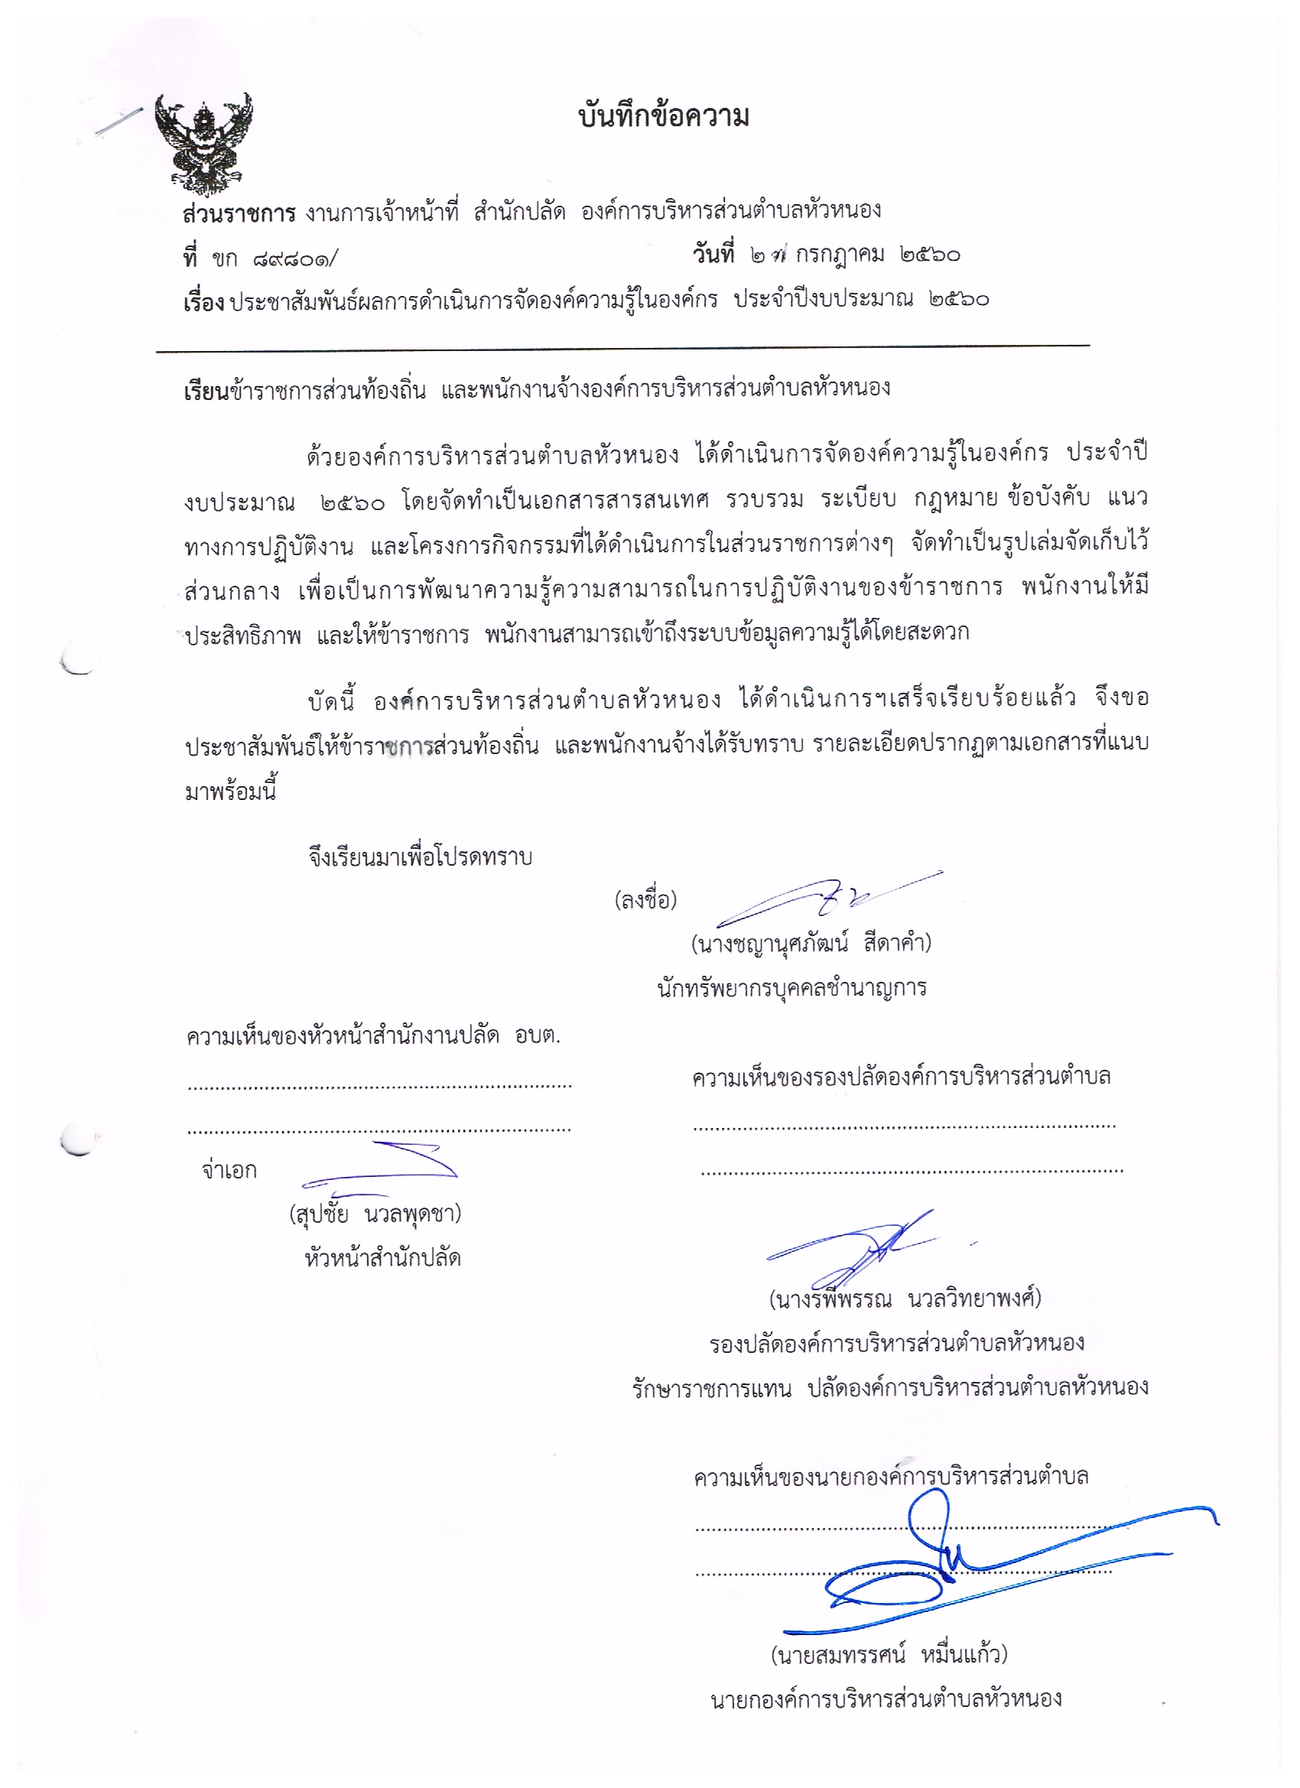

(ลงชื่อ) ผู้ตรวจบันทึกรายงานการประชุม
(นางรพีพรรณ นวลวิทยาพงศ์)
รองปลัดองค์การบริหารส่วนตำบลหัวหนอง

